Ж.А. Иржанов., С.А. Холкин , П.В. Попов. В.Х. Валиуллин
Отделение травматологии- ортопедии, 30-лет со дня открытия.
ГАУЗ ГКБ №18, РБ г.Уфа
Отделение травматологии и ортопедии открыто в 1989 г. с вводом нового корпуса больницы №18 на 75 коек для оказания экстренной круглосуточной травматологической помощи населению Орджоникидзевского района г.Уфы. С открытием специализированного отделения решались вопросы комплектования кадрами, а также оснащения медицинским оборудованием и инструментарием. Первым заведующим отделением был назначен Виль Хасанович Валиуллин - опытный специалист с большим стажем работы. За короткое время было принято 8 врачей, 12 медсестер, 5 санитарок. В течение месяца организационные работы были завершены, начат прием больных на стационарное лечение. Укомплектованность кадрами врачами составила 70%, средним медперсоналом - 75%,младшим – 50%.
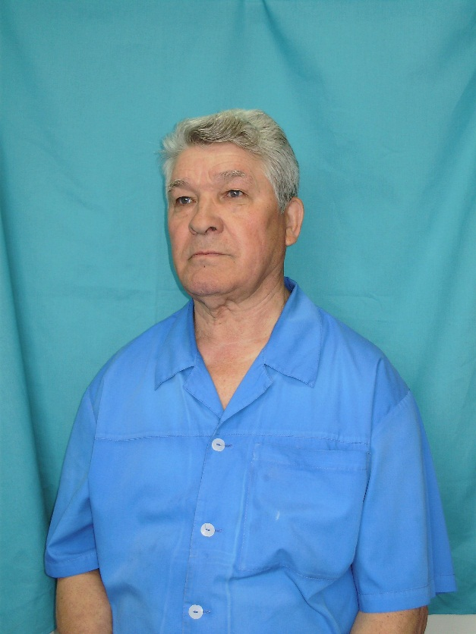
В.Х. Валиуллин, заведующий отделением 1989 -1999гг.

Валиуллиным В.Х. проделана большая работа по оснащению отделения необходимым оборудованием и подбору кадров. Через 2 месяца стало функционировать современное операционное отделение. Все свои знания, большой клинический опыт, Виль Хасавьянович передавал молодым врачам, был наставником на работе и в жизни. Большой вклад в становление травматологической службы внес П.В.Попов, в то время заместитель главного врача по хирургии. На базе больницы размещалась кафедра скорой помощи и медицины катастроф БГМУ во главе с д.м.н., профессором А.Ф.Аскаровым. Мы с теплотой вспоминаем время нашей совместной работы с к.м.н. доц. Легасом А.А., одним из основателей служба анестезиологии и реанимации в РБ.
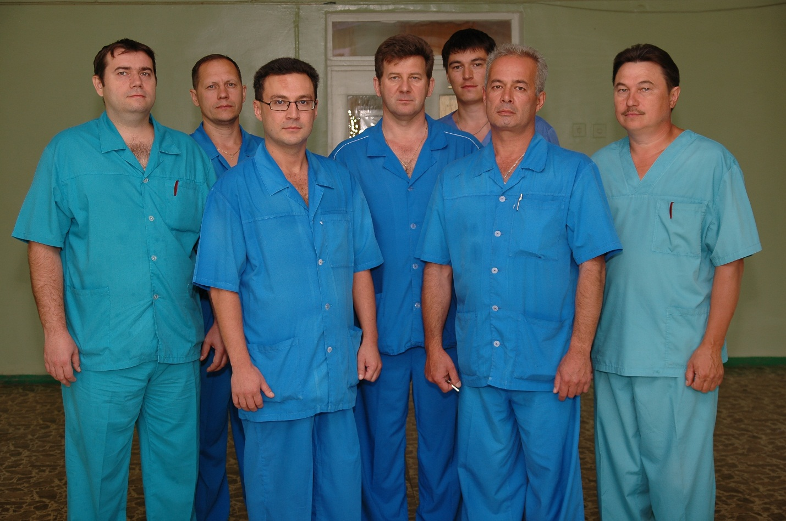
Врачи отделения травматологии и ортопедии 2014г.
( Т.М. Аеткулов, Ю.В. Дощенко, Р.Р. Гибадуллин , С.А. Холкин,
И.Р. Закиров, Р.Ш., Р.З. Насыров )
Со дня открытия в отделении работали врачи Ж.А.Иржанов, (в настоящее время главный врач больницы), Б.П.Жданенко, Э.Ю.Петков, Р.З.Насыров ( заслуженный врач РБ). В последствии на работу были приняты С.А.Холкин, Р.Ш.Минникаев, В.А.Грешнов, А.Ш.Хазиев (в настоящее время главный врач Буздякской ЦРБ), В.А.Поваров, Р.М.Мирхайдаров, Л.Ю.Родин, Ю.В.Дощенко, А.В.Петров.
Старшей медсестрой отделения работала Л.Н.Климина. В коллективе трудились медицинские сестры: Н.Я.Мулюкова, С.М.Кожина, В.Печенкина, Л.Н.Шумская, М.С.Горбункова, Р.В.Галимова. Многие годы старшей медсестрой работала Н.С.Каримова, медсестры Н.Д.Низамова, Р.Ф. Амирова, Г.Н. Казарез, Т.Н. Тодорович, В.Н. Максимова, Г.М. Арсланова, медицинская сестра гипсового кабинета Г.Р. Ишкина.
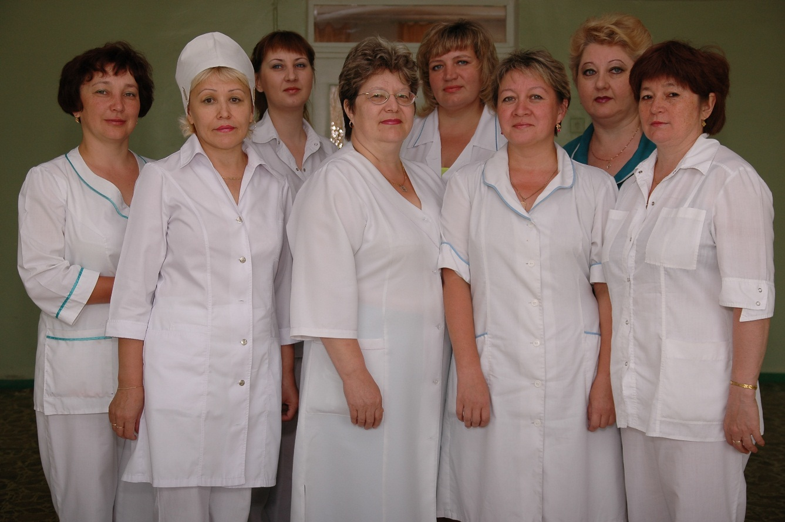
Коллектив медицинских сестер
Одновременно с работой в стационаре было организовано долечивание выписанных больных, открыт кабинет долечивания в поликлинике.
С 1999 года по настоящее время отделением заведует С.А.Холкин ( к.м.н. заслуженный врач РБ). Старшей медсестрой с 2004 г. Работает Л.И.Николаева.
С 2006 г. отделение увеличено до 90 коек, последние 3 года отделение работает на 60 коек для оказания круглосуточной травматологической и ортопедической помощи взрослому населению Орджоникидзевского и Калининского районов г.Уфы (320 тыс. чел.)
В последующие годы в отделение пришли работать врачи А.О.Шишков, И.Н.Бурганов, Т.М.Аеткулов, А.Ю.Дажин, А.В.Блинов, С.М.Калинин, И.Р.Закиров, А.Р. Гизатуллин, В.Ш. Хазиев, медсестры: Н.Г.Хаертдинова, В.Н.Арсланова. С.Р.Файрузова, А.М.Исламова, Э.Р.Харрасова.
Деятельность отделения тесно связана с кафедрой скорой помощи и медицины катастроф с курсами термической травмы и трансфузиологии основателем которой является, академик РАЕН, заслуженный врач РБ и РФ, д.м.н, профессор С.Н. Хунафин. а также с зав.кафедрой д.м.н. профессором М.С. Кунафиным. Не можем не вспомнить о к.м.н. доц. Власове А.Ф., никогда не отказывающим в помощи сотрудникам отделения.
Нагрузка на отделение постоянно увеличивалась, до 690 тыс. населения г.Уфы, также оказывалась помощь пациентам траматолого-ортопедического профиля жителям четырех районов РБ по ДТП.
В настоящее время отделение оснащено необходимым современным оборудованием и инструментарием. Работают кабинеты: процедурный, перевязочный, гипсовая. В диагностических целях широко используются возможности рентгенологического отделения, включая КТ и МРТ.
В операционном отделении имеется ламинарный поток, 3 современных ортопедических операционных стола, артроскопическое оборудование, С-дуги, современный операционный инструментарий, силовое оборудование.
В отделении трудятся 13 врачей травматологов-ортопедов, из них 2 врача имеют звание заслуженного врача РБ, 2 врача – ученую степень кандидата медицинских наук, 12 врачей имеют высшую квалификационную категорию.
В больнице открыто отделение медицинской реабилитации, позволяющее в ранние сроки провести весь объем мероприятий по раннему восстановлению наших пациентов, после протезирования суставов, и проведенных остеосинтезов.
Врачи отделения регулярно повышают квалификацию на базе ведущих институтов и клиник России, Европы, Америки, осваивают современные хирургические технологии (артроскопия, эндопротезирование), внедряют в свою работу современные методы диагностики и лечения.
За последние три года в отделении лечится в среднем 1500 больных ежегодно, проводится около 1300 операций в год.

Показатели деятельности отделения в 2016-2018 гг.
 | 2016 | 2017 | 2018
Пролечено больных всего | В среднем 1500 чел. в год
Хирургическая активность | 61,8% | 67.4% | 92%
Выполнено операций всего:  в том числе: | 978 | 930 | 1265
протезирование тазобедренного сустава | 188 | 203 | 240
протезирование коленного сустава | 23 | 33 | 121
артроскопических | 44 | 58 | 54

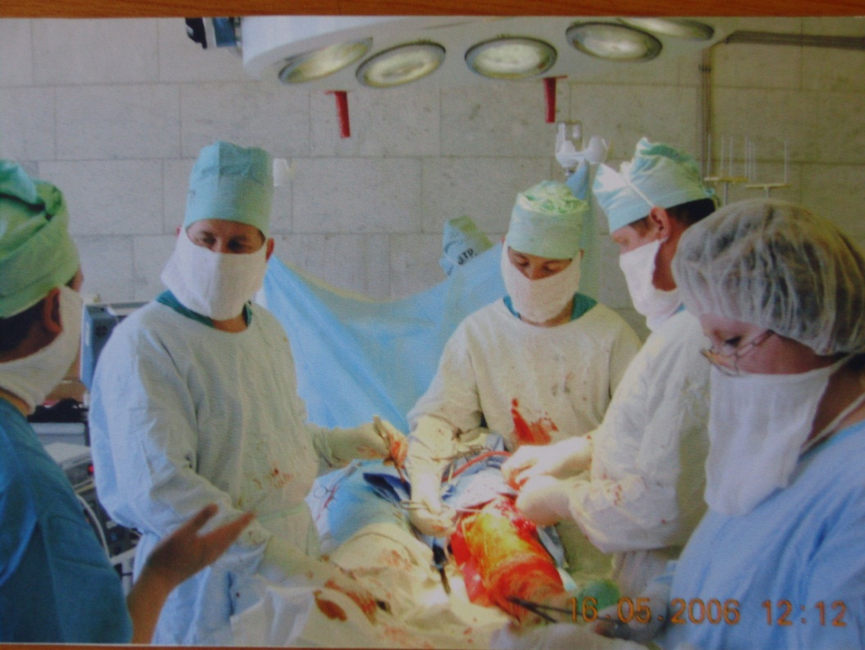
Сотрудники отделения в операционной

Уже в 2019 году, в планах отделения выполнить 550-600 эндопротезирований крупных суставов. Отделение участвует в выполнении программы по высокотехнологичным операциям, финансируемых бюджетом РФ. Планируется повышение количества артроскопических операций на коленном, плечевом и других суставах, приобретена современная артроскопическая стойка.
Результаты своей работы сотрудники отражают в публикациях, выступлениях на заседаниях Республиканского общества травматологов-ортопедов, научно-практических конференциях.
Социально-экономические задачи развития здравоохранения на современном этапе требуют дальнейшего внедрения в практику новых высокотехнологичных и малоинвазивных методов лечения, кадровый состав отделения травматологии и ортопедии ГКБ №18 имеет все возможности для реализации поставленных задач, сохраняя традиции.

Иржанов Жулдыбй Аккеренович , ГАУЗ ГКБ №18,главный врач.
Попов Петр Владимирович, пенсионер, ветеран труда.
Валиуллин Виль Хасаньянович, пенсионер.
Холкин Сергей Аркадьевич ГАУЗ ГКБ №18 , зав. отделением.

